Marcher la piste Mantario
Êtes-vous capable de vous rendre à la fin du sentier ?!!
Défi : marcher
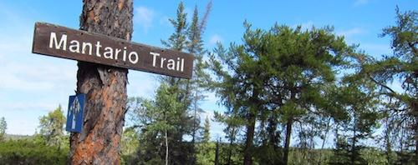
Distance: 63 km
*Assurez-vous d’être accompagné par un parent ou tuteur responsable durant la marche ou, si vous avez l’âge et la permission d’y aller seul, avertissez vos parents et tuteurs avant de quitter la maison.
Étapes à suivre :
  - Établissez un objectif : choisissez le montant de jours que vous allez prendre pour compléter la marche.
  - Si vous marchez dehors, assurez-vous d’avoir la permission d’un parent ou tuteur responsable.
  - Comptez les kilomètres (km) avec l’aide d’un outil technologique (téléphone, montre, etc.). Si vous n’avez pas un outil technologique, faites une recherche avec « Google maps » … ceci va vous aider à trouver le montant de km que vous avez parcouru pour votre trajet.
  - Choisissez le défi que vous voulez ci-dessous.
Les défis :
Défi #1 : Complétez une partie du sentier qui sera 12,3 km… du début du sentier à Caribou est
- Si vous le complétez dans 30 jours, c’est environ 0,4 km par jour
Défi #2 : Complétez une partie du sentier qui sera 26,5 km… du début du sentier au lac Peggy
- Si vous le complétez dans 30 jours, c’est environ 0,9 km par jour
Défi #3 : Complétez une partie du sentier qui sera 40,8 km… du début du sentier au lac Mantario
- Si vous le complétez dans 30 jours, c’est environ 1,3 km par jour
Défi #4 : Complétez tout le sentier Mantario qui sera 63 km
- Si vous le complétez dans 30 jours, c’est environ 2 km par jour

- Vous pouvez faire de la marche à l’intérieur sur un tapis roulant, mais c’est recommandé de la faire à l’extérieur pour jouir de l’air frais!
- Pour suivre votre progrès, utilisez le tableau suivant. Le petit numéro en () dans chaque boite représente le nombre de km à faire pour compléter chaque étape/défi.
Le sentier Mantario – Grille des distances
Départ  Trailhead sud | à jonctionCaribou | à Caribou est | à  lac Marion | à lac Peggy | à lac Moosehead | à lac Mantario | au tournant du lac Ritchey | à lac Hemenway | à Trailhead nord
0 km | 7,2 km  (7,2 km) | 12,3 km  (5,1 km) | 18,8 km  (6,5 km) | 26,5 km  (7,7 km) | 32,8 km  (6,3 km) | 40,8 km  (8 km) | 47,9 km  (7,1 km) | 53,9 km  (6 km) | 63 km  (9,1 km)

Grille pour tenir compte de tes résultats
(il y a 8 semaines dans cette grille, mais vous allez peut-être prendre plus ou moins de temps à compléter le défi)
 | Lundi | Mardi | Mercredi | Jeudi | Vendredi | Samedi | Dimanche | Total :
Exemple | 1,5 km | 2,2 km | 1 km | 1,2 km | 3 km | 1,5 km | 0 km | 10,4 km
Semaine 1
Semaine 2
Semaine 3
Semaine 4
Semaine 5
Semaine 6
Semaine 7
Semaine 8
Bon succès !!!

